國立臺東高級中學 1 0 6 學 年 度 第 二 學 期 期末考 高三選修化學(下)試卷
■畫卡，答案請畫在答案卡上。 適用班級：301,302,303,304,309
一、單選題：(70分，每題2分，共35題)
1. | 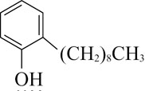  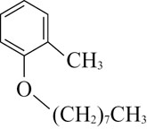  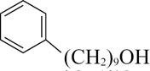  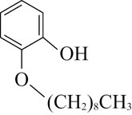  壬基苯酚在生態中會引起物種的基因突變或荷爾蒙分泌失調，因此這些物質被稱為「環境荷爾蒙」。下列哪一選項正確表示壬基苯酚的分子結構？  (A) (B) (C) (D)
2. | 麻黃素的結構如右圖所示。則下列有關其性質的預測，何項錯誤？  (A)在稀硫酸溶液中的溶解度大於其在純水中  (B)分子結構中可產生分子間氫鍵的官能基有兩種  (C)其水溶液會使紅色石蕊變藍 (D)其為一級胺類 |  | 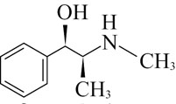
3. | 下列何種化合物的結構中未包含醯胺鍵結？  (A)尿素 (B) CH₃CONH₂ (C) CH₃NH₂ (D)乙醯胺苯
4. | 一般常用的可分解縫線材質，其結構如右，下列有關此聚合物的敘述，哪些正確？  (A)此聚合物為聚酯類化合物 (B)此聚合物是由單體以加成反應聚合而成  (C)聚合物的單體單元間是以醚基連結，所以容易在生物體內被酵素分解  (D)構成此聚合物的單體均只含有一種官能基 |  |  | 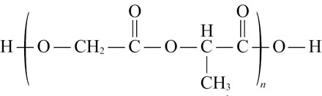
5. | 矽元素是半導體材料的主要成分，將矽晶添加微量的其他元素，可製成半導體材料，若欲製造n型半導體，則可於矽晶中摻入何種元素？ (A)鎵（Ga） (B)銦（In） (C)鍺（Ge） (D)砷（As）
6. | 下列哪一個方式無法區別甲乙醚與正丙醇？  (A)測量沸點 (B)對水溶解度 (C)元素分析測C、H、O的重量百分組成 (D)與Na金屬反應
7. | 酚是否存在通常可用下列哪一種物質來檢驗？ (A)石蕊試紙 (B) FeCl_{3(aq)} (C) NaHCO_{3(aq)} (D)熱水
8. | 下列哪一個反應可製備乙醚？  (A)乙醇在硫酸催化下加熱至130 ℃～140 ℃ (B)甲醇在硫酸催化下加熱至130 ℃～140 ℃  (C)乙炔在硫酸與硫酸汞催化下，加水行加成反應 (D)乙醇在硫酸催化下加熱至170 ℃～180 ℃
9. | 下列關於斐林試劑或多侖試劑的敘述，何者錯誤？  (A)斐林試劑含硫酸銅、氫氧化鈉及酒石酸鉀鈉 (B)多侖試劑為硝酸銀溶於足量的氨水  (C)斐林試劑及多侖試劑皆可鑑別醛或酮 (D)斐林試劑及多侖試劑反應後，其金屬離子分別被還原成Cu及Ag
10. | 已知丁烯二酸有順、反兩種幾何異構物，下列關於兩物質的比較，何者正確？  (A)只有反丁烯二酸具有分子間氫鍵，故反式的熔點較高 (B)兩者在水中的溶解度相同  (C)配製相等體積莫耳濃度的水溶液，兩者的pH值相同  (D)滴定等莫耳數此兩種異構物，達當量點時兩者消耗的NaOH莫耳數相等
11. | 下列何者不能被酸性的過錳酸鉀溶液氧化？ (A) 2-甲基-1-丙醇 (B)乙苯 (C)丙酮 (D)乙醛
12. | 消毒口腔中細菌用的漱口藥水成分為四級銨鹽，試問下列何者為四級銨？  (A)甲胺 (B)二乙胺 (C)二甲乙胺 (D)氯化四乙銨
13. | 下列有關乙二酸的敘述，何者錯誤？  (A)乙二酸俗稱草酸，與過錳酸鉀的酸性溶液會氧化產生CO₂ (B)乙二酸脫水後所得產物為乙酸酐  (C)乙二酸為二質子酸，因其具有2個羧基 (D)草酸與鈣離子容易產生草酸鈣的白色沉澱
14. | 安非他命的結構如右圖，下列有關其性質的預測，何者正確？  (A)其為一級胺類 (B)其水溶液會使藍色石蕊試紙變紅色  (C)其水溶液會使FeCl_{3(aq)}呈紫色 (D)其在強鹼中的溶解度，大於在純水中的溶解度 |  |  |  | 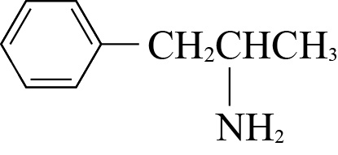
15. | 已知某有機化合物的分子式為C₄H₈O，能和金屬鈉作用放出氫氣，能使溴褪色，並經適當條件被氧化產生一種酸，此酸再經氫氧化鈉滴定而知其分子量為86。下列化合物中何者可能為該化合物？  (A) CH₂＝CHCH₂CH₂OH (B) CH₂＝CH(OH)CH₃  (C) CH₃CH₂CH₂CHO (D) CH₃CH₂COCH₃
16. | 下列何者沸點最高？ (A)乙酸 (B)乙醯胺 (C)乙醛 (D)乙醇
17. | 下列對苯甲酸的敘述，何者正確？  (A)俗名稱為水楊酸 (B)苯甲酸常溫下為白色固體 (C)苯甲酸易溶於水，水溶液的酸性是有機酸中最強  (D)苯甲酸能抑制黴菌成長，故可用於防腐劑
18. | 有關橡膠的敘述，下列何者不正確？  (A)天然橡膠的單體為異戊二稀 (B)加硫橡膠的結構為直鏈狀的聚合物間以8個硫原子相接而成  (C)橡膠可用於製造輪胎、雨鞋等 (D)橡膠屬於加成聚合物
19. | 乙酸甲酯與乙胺作用，其產物為  (A) N-乙基乙醯胺 (B) N,N-二甲基乙醯胺 (C) N-乙基甲醯胺 (D) N-甲基乙醯胺
20. | 熱塑性塑膠均為鏈狀結構，廢料通常可回收再利用，又有二次料之稱，下列何種物質無此特性？  (A)聚乙烯 (B)聚丙烯 (C)寶特瓶 (D)酚甲醛樹脂
21. | 決定聚合物分子量的最佳方法為何？  (A)滲透壓 (B)蒸氣密度法 (C)凝固點下降 (D)蒸氣壓下降
22. | 下圖為某四肽分子之結構，下列有關該分子之敘述，何者正確？  (A)此分子是由三個胺基酸縮合聚合而成  (B)此分子完全水解後可得四種胺基酸  (C)此分子有十個碳原子具sp²混成軌域  (D)此分子有四個醯胺鍵 | 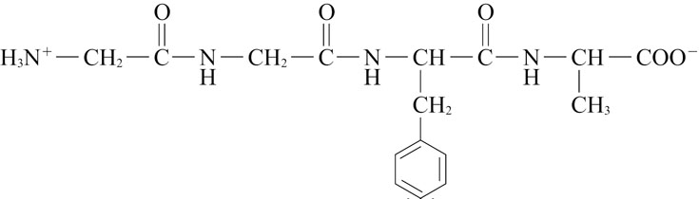
23. | PVAC又稱聚乙酸乙烯酯，主要用於製造水性塗料和黏著劑，常用於木材的黏著，又稱為白膠水，試問下列何者為聚乙酸乙烯酯的單體？  (A) 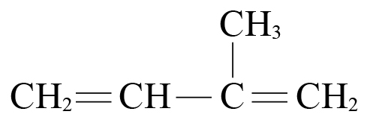 (B) 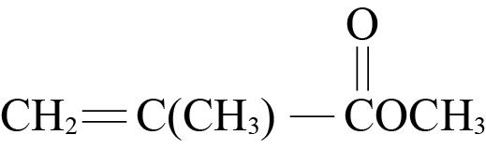 (C) 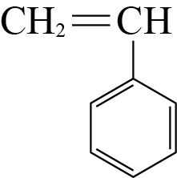 (D) 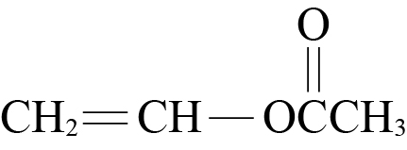
24. | 去氧核糖核酸與四種不同的鹼基結合形成核苷，核苷再與下列哪一種酸結合產生核苷酸？  (A)硝酸 (B)磷酸 (C)硫酸 (D)醋酸
25. | 甘胺酸在鹼性溶液中多以下列哪一種狀態存在？  (A) 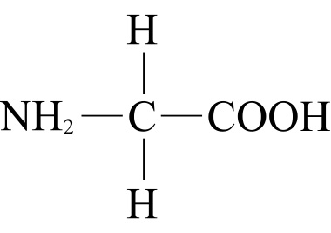 (B) 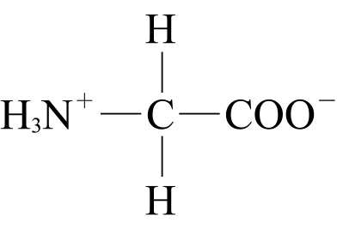 (C) 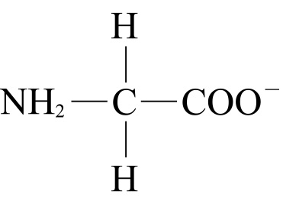 (D) 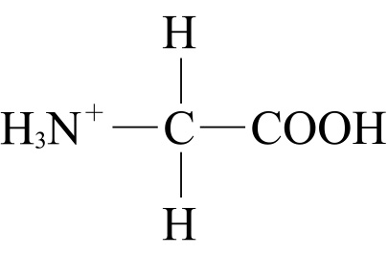
26. | 下列有關酵素之敘述，哪一個選項是正確的？  (A)組成為核酸 (B)溫度愈高，酵素的活性愈大 (C)酵素通常在催化反應中需有輔酶的幫助才具有活性  (D)酵素在愈酸性環境下，催化效果愈佳
27. | 下列不同物質尺寸的比較由小而大的順序為何？  (A)微米、原子、分子、奈米、塊材 (B)原子、分子、奈米、微米、塊材  (C)分子、原子、微米、奈米、塊材 (D)微米、塊材、奈米、原子、分子
28. | 奈米光觸媒需在何種特定波長下才具有催化功效？ (A)紫外光 (B)可見光 (C)紅外光 (D)微波
29. | 聚乙炔導電塑膠將下列何者摻雜其中可使導電度增加10⁹倍？ (A) S₈ (B) P₄ (C) I₂ (D) Si
30. | 奈米材料在結構上可分為零維、一維及二維材料，試問下列何者為零維材料？  (A)碳60 (B)石墨 (C)奈米碳管 (D)石墨烯
31. | 實驗室常以2-丙醇氧化製得，此物質為無色，具芳香易揮發的液體，常做為有機溶劑並與水可完全互溶者，則此物質為下列何者？ (A)丙醚 (B)丙酮 (C)丙醛 (D)丙酸
32. | 材料依導電性區分為導體、半導體與絕緣體，下列哪一元素為常見的半導體原料？ (A)金 (B)石墨 (C)矽 (D)銅
33. | 下列反應的產物中加入斐林試劑時，何者會產生紅色沉澱？ (A) 2-丁醇和二鉻酸鉀的酸性溶液反應所得產物  (B)乙炔在硫酸汞與稀硫酸催化下作用所得產物 (C)乙酸乙酯以氫氧化鈉溶液催化所得產物  (D)丙烯與水在稀硫酸催化下起加成反應後，再經二鉻酸鉀氧化後所得產物
34. | 下列有關聚合物的敘述，何者正確？  (A)聚合前的小分子稱為單體單元 (B)聚合後重複的最小單位稱為單體  (C)在產生聚合反應時，單一反應的聚合度均相同，故為化合物  (D)聚合物的性質通常與其分子量、官能基及結構有關
35. | 白川英樹於1974年合成聚乙炔，而後聚乙炔發展成導電塑膠，試問下列何者亦可能具導電特性？  (A)聚丙烯 (B)聚氯乙烯 (C)聚四氟乙烯 (D)聚苯乙炔

二、複選題：(30分，每題3分，共10題，每題全對給3分，答錯選項倒扣至該題0分為止)
36. | 市售不易起火的塑膠窗簾，其成分的聚合物結構如右所示，則下列有關此聚合物的敘述哪些正確？  (A)此為同元聚合物 (B)其單體包括了氯乙烯與丙烯腈  (C)此為縮合聚合物 (D)此聚合物結構含有醯胺鍵 (E)此為加成聚合物 | 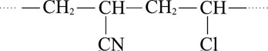
37. | 下列有關液晶的敘述，哪些正確？  (A)液晶態分子間的排列具方向性但不整齊  (B)施加電壓時液晶分子會隨電場方向作固定位向的排列  (C)液晶分子為聚合物 (D)在極地上液晶顯示的儀器可能無法運作 (E)正己烷可做為液晶分子
38. | 下列何種化合物可與多侖試劑產生銀鏡反應？ (A)葡萄糖 (B)蔗糖 (C)乙醛 (D)丙酮 (E)果糖
39. | 下列有關油脂之敘述，何者錯誤？  (A)為一甘油與三分子脂肪酸結合而成，又稱為三酸甘油脂  (B)油脂皆具有烯和酯的性質 (C)不飽和的油脂常溫下為固體  (D)脂肪酸的金屬鹽，均能溶於水 (E)動物性油脂的碘價較植物性油脂高
40. | 下列有關於纖維的敘述，何者正確？  (A)耐綸66屬於纖維素纖維  (B)嫘縈又稱人造絲，將NaOH溶液加入木漿之混合物與CS₂反應，形成之黃色黏稠液，噴絲酸化可製得  (C)吸水棉如尿布多為乙酸酯纖維  (D)以濃硫酸將纖維素行磺酸化反應，可得磺酸化纖維素，可做特殊用途之濾紙  (E)耐綸6中的6代表其聚合度為6000
41. | 有關於澱粉與纖維素的比較，下列何者正確？  (A)單體皆為α-葡萄糖，兩者的單體單元皆為C₆H₁₀O₅  (B)纖維素遇碘會產生藍色反應，一般做為檢驗纖維素的存在  (C)纖維素雖為多醣但無法分解，對身體無益  (D)澱粉聚合時可產生直鏈澱粉與分枝澱粉，其中直鏈澱粉溶解度較大  (E)以聚合度比較為纖維素＞澱粉
42. | 下列單體何者能形成加成聚合物？ (A) C₂H₆ (B) C₂H₂ (C) CH₂CHCN (D) CH₃COOH (E) C₂H₅OH
43. | 下列有關於肥皂與清潔劑的敘述，何者正確？  (A)油脂在氫氧化鈉中加熱水解製得肥皂，因此利用天然油脂製造的肥皂，為純物質  (B)大多以磷酸根取代肥皂中羧酸根，製得合成清潔劑，屬於陰離子清潔原理  (C)肥皂與合成清潔劑的清潔原理皆利用乳化作用  (D)陽離子清潔劑如CH₃(CH₂)₁₅N＋(CH₃)₃，兼具殺菌功能，可用清洗馬桶  (E)所有的清潔劑皆需有陰、陽離子，才可做為界面活性劑
44. | 下列哪些含有醯胺鍵？ (A)尿素（CO(NH₂)₂） (B)耐綸 (C)酪蛋白 (D)澱粉 (E)蠶絲
45. | 下列對於蛋白質的各項敘述，何者有誤？  (A)蛋白質分子中的 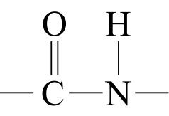 基，稱為氫鍵  (B)蛋白質分子中各種胺基酸排列順序稱為胺基酸序列，排列不同即為不同蛋白質  (C)合成蛋白質所需的α-胺基酸皆可由人體自行合成  (D)蛋白質分子，因氫鍵存在，可形成α-螺旋結構和β-褶板結構  (E)加熱或加酒精均會破壞其原有之結構，稱為變性

